P
ROVOZ MATEŘSKÝCH ŠKO
L

V OBDOBÍ DO KONCE

ŠKOLNÍHO ROKU
2019/2020

Praha,
3
0
.
4
. 2020

PROVOZ MATEŘSKÝCH ŠKOL V OBDOBÍ DO KONCE
ŠKOLNÍHO ROKU 2019/2020

Úvod
Tento dokument se vztahuje na základní provozní podmínky mateřských škol po dobu trvání potřeby dodržování epidemiologických opatření a doporučení.

Tento dokument stanoví pouze ty základní provozní podmínky, které se liší (či jsou stanoveny nad rámec) od standardních podmínek vyplývajících ze školských, hygienických, pracovněprávních a dalších předpisů.

Cesta do mateřské školy a z mateřské školy
Při cestě do školy a ze školy se na děti a doprovod vztahují obecná pravidla chování stanovená krizovými opatřeními, zejména:
- Zakrytí úst a nosu ochrannými prostředky (dále jen „rouška“).,
- Dodržení odstupů 2 metry v souladu s krizovými nebo mimořádnými opatřeními (tedy není nutné např.
u doprovodu dítěte/členů společné domácnosti).

Příchod k mateřské škole a pohyb před mateřskou školou
- Minimalizovat velké shromažďování osob před školou; mateřská škola je povinna zajistit případnou organizaci pohybu osob před školou.
- Před školou dodržovat odstupy 2 metry v souladu s krizovými nebo mimořádnými opatřeními (tedy není nutné např. u doprovodu dítěte/členů společné domácnosti)
- Pro všechny osoby nacházející se před budovou školy platí povinnost zakrytí úst a nosu.²

prostorách mateřské školy
- Doporučuje se organizovat aktivity tak, aby bylo možné větší než obvyklou část dne strávit venku v areálu MŠ.
- Doprovázející osoba se v prostorách mateřské školy pohybuje vždy v roušce^{1, 2}, a to pouze po nezbytně nutnou dobu (zejména předání, vyzvednutí dítěte).
- Děti a pedagogičtí pracovníci mateřské školy roušky v prostorách školy nosit nemusí.
- Pro pobyt venku se využívá pouze areál MŠ, včetně zahrady, nádvoří, hřiště školy. Dle místních podmínek se skupiny dětí intervalově střídají nebo je určen oddělený prostor pro jednotlivé skupiny.
- Toalety musí být vybaveny tekoucí pitnou vodou, mýdlem v dávkovači a jednorázovými papírovými ručníky pro bezpečné osušení rukou.
- Úklid a dezinfekce toalet probíhá minimálně jednou denně.
- Rukavice pro běžné činnosti nejsou nutné, potřebné jsou např. při dopomoci s osobní hygienou dětí, při přípravě jídla, likvidaci odpadů atd.
- Škola ve spolupráci se zřizovatelem zajistí dostatečné množství dezinfekce.
- Časté větrání je zásadním preventivním faktorem (minimálně jednou za hodinu po dobu 5 minut).
- Úklidový personál musí být informován a poučen o hygienických zásadách a o potřebě průběžného čištění a dezinfekce povrchů a předmětů.
- Důkladné čištění všech místností, ve kterých se děti, pedagogové a další pracovníci školy nacházejí, musí být prováděno nejméně jednou denně.
- Dezinfekce povrchů nebo předmětů, které používá zvláště velký počet lidí, musí být prováděna několikrát denně (např. kliky dveří, spínače světla, klávesnice a počítačové myši). Nutné je vyhnout se alergenním prostředkům.
- Odpadkové koše musí být vyprázdněny alespoň jednou denně.

Ve třídě
- Neprodleně po přezutí a převlečení si musí každý důkladně (20 až 30 sekund) umýt ruce vodou a tekutým mýdlem.
- V každé třídě je nezbytné často větrat (minimálně jednou za hodinu po dobu 5 minut).

Při podezření na možné příznaky COVID-19
- Nikdo s příznaky infekce dýchacích cest, které by mohly odpovídat známým příznakům COVID-19 (zvýšená tělesná teplota, kašel, náhlá ztráta chuti a čichu, jiný příznak akutní infekce dýchacích cest) nesmí do školy vstoupit.
- Pokud dítě vykazuje některý z možných příznaků COVID-19, je nutné umístit jej do samostatné místnosti a kontaktovat zákonné zástupce s ohledem na okamžité vyzvednutí dítěte. O podezření se informuje spádová hygienická stanice. Ostatní děti je pak vhodné umístit do jiné místnosti nebo změnit výuku na pobyt venku s povinným nošením roušky, dokud není známý zdravotní stav indisponovaného dítěte. Doporučuje se, aby škola měla bezkontaktní teploměr k měření tělesné teploty.
- Pokud se u zaměstnance mateřské školy příznaky objeví v průběhu práce, školu opustí v nejkratším možném čase s použitím roušky a požadovaného odstupu. Děti je pak vhodné umístit do jiné místnosti nebo změnit aktivitu na pobyt venku s povinným nošením roušky, dokud není známý zdravotní stav indisponovaného zaměstnance školy.

Rámcová pravidla pro zajištění školní stravování v zařízení školního stravování
- Dle místních podmínek, množství dětí a personálu je možné zvažovat jednu z následujících možností:
  - Školní stravování – v běžné podobě.
  - Školní stravování – studené balíčky při zajištění níže uvedených pravidel.
- Před zahájením stravování si každé dítě umyje ruce.
- Pokrmy či balíčky vydává personál včetně čistých příborů. Děti si samy jídlo a pití nenabírají a neberou si ani příbory.
- Při přípravě jídel a při vydávání je nutné dodržovat zvýšenou měrou běžná hygienická pravidla.

Základní pravidla pro provádění úklidu
- Před znovuotevřením školy bude uskutečněn důkladný úklid a dezinfekce všech prostor.
- Zvýšení frekvence dezinfekce ploch (s důrazem na místa dotyku rukou).
- Pro čištění a dezinfekci se používají dezinfekční prostředky, které působí jakoukoliv virucidní aktivitou. Na etiketě je uvedena účinná koncentrace dezinfekčního prostředku a čas působení (min. EN14476 nebo DVV/RKI).
- Ředění dezinfekčních prostředků musí být prováděno v souladu s návodem uvedeným na etiketě dezinfekčního prostředku a po uplynutí času působení je nutné dezinfekci zopakovat.
- Zvýšená pozornost je věnována také dezinfekci školních lavic, stolů a povrchů, jako jsou např. kliky, vodovodní baterie, klávesnice, dálkové ovládače, telefony, učební pomůcky, čipové systémy, podlahy používaných prostor, WC apod. Po celou dobu platnosti epidemiologických opatření je zakázán suchý úklid.
- Zajistit dostupnost nádob na likvidaci odpadů bezpečným způsobem (vyjímatelné jednorázové pytle).
- O zpřísněných podmínkách úklidu musí být poučen úklidový personál.

Osoby s rizikovými faktory
Ministerstvo zdravotnictví stanovilo následující rizikové faktory:
- Věk nad 65 let s přidruženými chronickými chorobami.
- Chronické onemocnění plic (zahrnuje i středně závažné a závažné astma bronchiale) s dlouhodobou systémovou farmakologickou léčbou.
- Onemocnění srdce a/nebo velkých cév s dlouhodobou systémovou farmakologickou léčbou např.
hypertenze.
- Porucha imunitního systému, např.
  - při imunosupresivní léčbě (steroidy, HIV apod.),
  - při protinádorové léčbě,
  - po transplantaci solidních orgánů a/nebo kostní dřeně,
- Těžká obezita (BMI nad 40 kg/m²).
- Farmakologicky léčený diabetes mellitus.
- Chronické onemocnění ledvin vyžadující dočasnou nebo trvalou podporu/náhradu funkce ledvin (dialýza).
- Onemocnění jater (primární nebo sekundární).

Co dělat v případě, že zaměstnanec školy patří do rizikové skupiny
Do rizikové skupiny patří zaměstnanec školy, který osobně naplňuje alespoň jeden bod uvedený výše nebo pokud některý z bodů naplňuje jakákoliv osoba, která s ním žije ve společné domácnosti.
Doporučuje se, aby zaměstnanci zvážili tyto rizikové faktory, pokud se na ně vztahují, a v případě přítomnosti ve škole pak věnovali zvýšenou pozornost při ochraně svého zdraví.
Ředitel školy zajistí důsledné dodržování hygienických doporučení pro provoz školy a organizaci pobytu dětí ve škole.
Zaměstnanci, včetně zaměstnanců náležejících do rizikové skupiny, i nadále plní pracovněprávní povinnosti vyplývající z pracovněprávního vztahu.
Je-li to organizačně možné, může ředitel školy zaměstnancům patřícím do rizikové skupiny, kteří přichází při výkonu práce do přímého kontaktu s větším množstvím dalších osob, umožnit na jejich žádost úpravu způsobu výkonu pracovních povinností, a to například zajištěním efektivnějších ochranných pomůcek.
Není-li taková úprava pracovních povinností organizačně možná, měl by zaměstnanec doložit, že patří do rizikové skupiny (potvrzením od lékaře), a v návaznosti na to se lze se zaměstnancem dohodnout na poskytnutí neplaceného volna (pracovního volna bez náhrady mzdy nebo platu).

Co dělat v případě, že dítě patří do rizikové skupiny
Do rizikové skupiny patří dítě, které osobně naplňuje alespoň jeden bod (2-8) uvedený výše nebo pokud některý z bodů naplňuje jakákoliv osoba, která s ním žije ve společné domácnosti.
Doporučuje se, aby zákonní zástupci zvážili tyto rizikové faktory, pokud dítě patří do rizikové skupiny, a rozhodli o účasti dítěte v mateřské školy s tímto vědomím.
Při prvním vstupu do školy předkládá zákonný zástupce žáka tato prohlášení, která je možné podepsat před vstupem do školy:
- písemné seznámení s vymezením rizikových skupin stanovených Ministerstvem zdravotnictví, a
- písemné čestné prohlášení o neexistenci příznaků virového infekčního onemocnění (např. horečka, kašel, dušnost, náhlá ztráta chuti a čichu apod.).
O této povinnosti by měli být zákonní zástupci ředitelem školy předem informováni (v rámci sdělení informace o obnovení provozu školy a jejích podmínkách). Pokud zákonný zástupce tyto dokumenty nepodepíše, nebude vstup dítěti do mateřské škole umožněn.

Osobní ochranné pomůcky pro zaměstnance školy
V souladu s Mimořádným opatřením Ministerstva zdravotnictví vzniká povinnost nosit roušky, popř. jinou ochranu nosu a úst, občanům České republiky, a to i po dobu jejich výkonu práce (pokud místo práce není v místě trvalého bydliště). Výjimka je stanovena pro učitele v mateřské škole. V daném případě, pokud se nejedná o prvek, který zaměstnavatel zaměstnanci přiděluje v rámci řízení rizik k zajištění bezpečnosti a ochrany zdraví při práci, lze tyto pomůcky označit jako „osobní ochranný prostředek“, nikoli tedy „osobní ochranný pracovní prostředek“. Neexistuje zde tedy pro zaměstnavatele vyvstávající povinnost vybavit zaměstnance rouškami, či jiným ochranným prostředkem dýchacích cest. Z Mimořádného opatření nevyplývá, že by byl prostředek, který brání šíření kapének, osobním ochranným pracovním prostředkem. V dalším odkazujeme na stanovisko Ministerstva zdravotnictví, které je k dispozici zde.
Přesto doporučujeme, aby škola disponovala určitou zásobou roušek či jiných ochranných prostředků pro případ potřeby.
Další podrobnosti lze nalézt v Doporučení Ministerstva zdravotnictví k používání respirátorů a roušek (ústenek) a doporučené třídy ochrany pro vybrané profese (dostupné zde).

Co připravit před znovuotevřením školy
- Mateřská škola a její provoz se řídí po znovuotevření nadále standardními pravidly podle právních předpisů, zejména podle zákona č. 561/2004 Sb., o předškolním, základním, středním, vyšším odborném a jiném vzdělávání (školský zákon), ve znění pozdějších předpisů, a vyhlášky č. 14/2005 Sb., o předškolním vzdělávání, ve znění pozdějších předpisů.
- Škola by měla včas informovat zákonné zástupce dětí o
• organizaci předškolního vzdělávání a dalších souvislostech:
▪ povinnosti podepsat čestné prohlášení a seznámení (viz příloha), ▪ provozu školy a hygienických opatřeních.
Příloha – čestné prohlášení
(čestné prohlášení ve formátu PDF je v samostatném souboru, případně lze stáhnout/vytisknout z webu MŠMT ZDE)
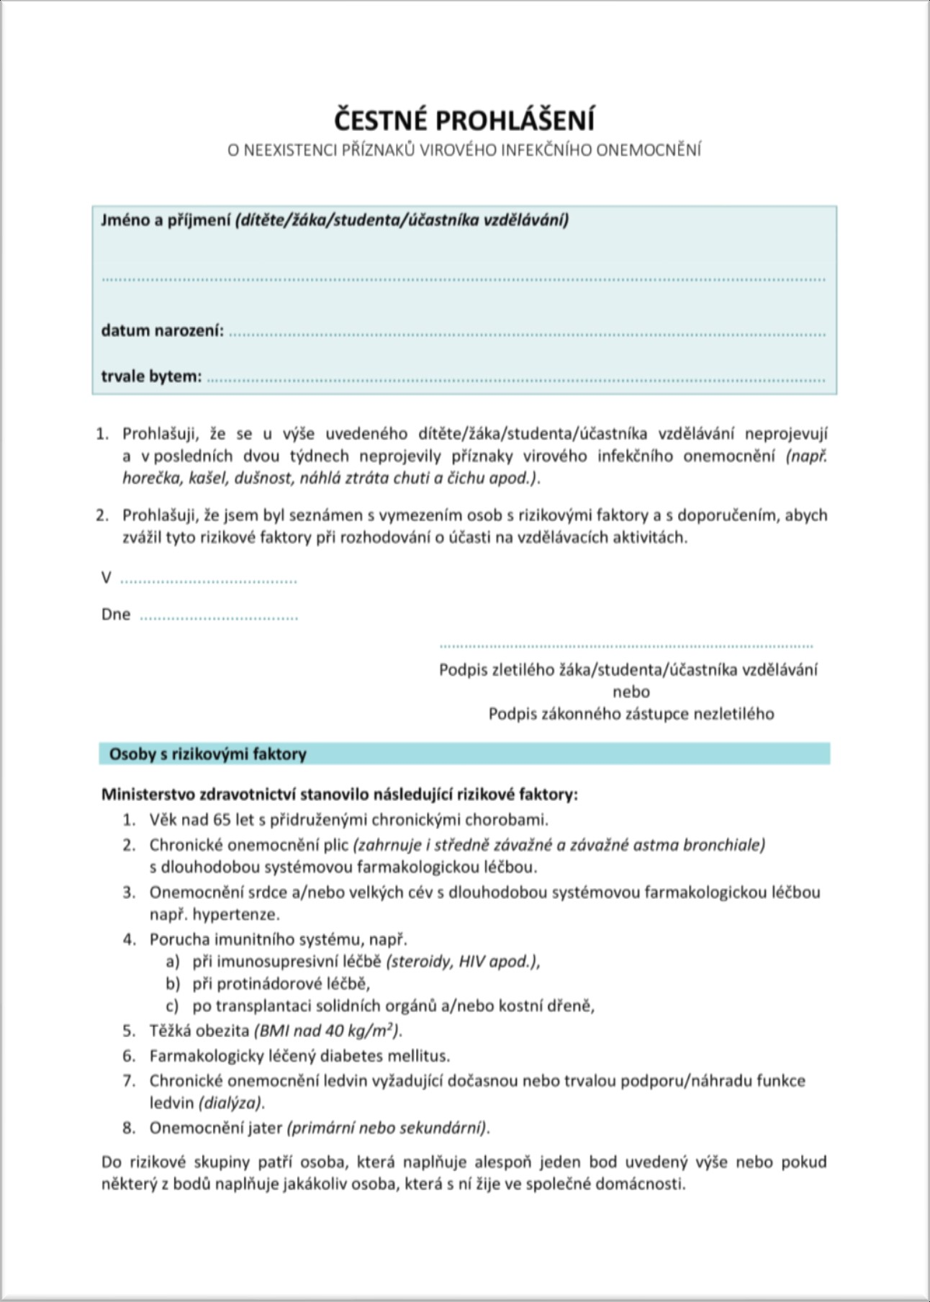

Za ochranné prostředky dýchacích cest (nos, ústa) se považuje nejenom rouška, ale i ústenka, šátek, šál nebo jiné prostředky, které brání šíření kapének.
Uvedené neplatí pro osoby s výjimkou z povinného zakrytí nosu a úst (mimořádná opatření viz webové stránky www.mzcr.cz).

